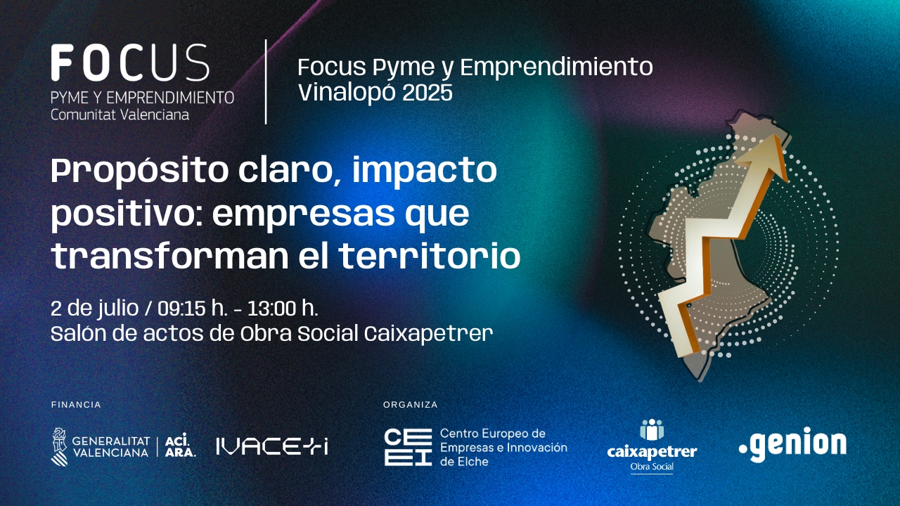
PROGRAMA “FOCUS PYME Y EMPRENDIMIENTO VINALOPÓ 2025”
2 de julio de 2025 en PETRER
Las empresas que construyen comunidad no solo generan impactos externos en el territorio donde operan, sino que también reflejan una cultura organizacional sólida basada en valores como la colaboración, el compromiso social y la sostenibilidad. Esta cultura se convierte en una herramienta poderosa para atraer y retener talento, ya que las personas buscan trabajar en organizaciones que tienen un propósito claro y un impacto positivo.
El objetivo de este encuentro Focus Pyme y Emprendimiento que aglutina las comarcas del Baix, Mitjá y Alt Vinalopó, es visibilizar y poner en valor a las empresas de estas comarcas, que han construido una cultura organizacional sólida y un branding con propósito, generando impacto positivo tanto en sus empleados como en el desarrollo sostenible de sus comarcas.

PROGRAMA
09:15 Recepción y acreditaciones.
09:30 Apertura institucional. (15 min)
En la apertura contaremos con la presencia de:
- Diego Tomás, CEO de GENION LAB.
- José Javier García, presidente de CEEI Elche
- María Dolores Pastor Peidró, presidenta de Caixapetrer.
- David Morcillo, 1º teniente alcalde del Ayuntamiento de Petrer.

09:45-10:15 Sesión: “El Poder del Propósito Empresarial" (25 min)
Hoy en día, las organizaciones que trascienden son aquellas que operan con un propósito claro, auténtico y alineado con las necesidades de la sociedad. En esta sesión te invitamos a reflexionar sobre cómo el propósito empresarial no solo impulsa la innovación y fortalece la cultura interna, sino que también genera un impacto positivo real en el entorno. Descubriremos por qué las empresas con propósito no solo son más relevantes, sino también más resilientes, sostenibles y admiradas. Porque cuando una empresa encuentra su "por qué", puede cambiarlo todo: su forma de hacer negocios, su relación con los clientes, y su huella en el mundo.
Intervienen:
- Inma Lara, CEO de Comunicamos Experience

10:15-11:00 Sesión: “Huella a huella creamos territorio” (45 min)
En cada rincón de nuestro territorio existen empresas que no solo impulsan la economía local, sino que también generan un impacto positivo y duradero en sus comunidades. Son organizaciones que van más allá del beneficio económico, apostando por la sostenibilidad, la innovación y el compromiso social. Esta sesión es un espacio para visibilizar esas iniciativas ejemplares, reconocer su legado y reflexionar sobre cómo podemos seguir construyendo, desde lo local, un futuro más justo, próspero y consciente.
Intervienen:
- Jesús Navarro, director general de Carmencita
- Luis Chico de Guzmán, CEO de Hispanitas.
- Toni Ruano, director comercial y marketing La Marufina.

11:00-11:30 Café Networking
11:30-12:00 Sesión: “Cultura que Suma. Bienestar y Desarrollo desde dentro” (25 min)
En esta sesión exploraremos cómo una cultura organizacional sólida y positiva puede convertirse en el motor del bienestar, la motivación y el desarrollo profesional de los equipos. Analizaremos prácticas concretas que fomentan entornos de trabajo saludables, colaborativos y comprometidos, donde las personas se sienten valoradas y con oportunidades reales de crecer. Porque cuando el bienestar y el desarrollo se integran a la cultura interna, no solo mejora el clima laboral: también se potencian los resultados y la sostenibilidad del negocio.
Intervienen:
- Eva Mazuecos, Humanizadora de Empresas | Consultora Empresas RR. HH

12:00-12:45 Mesa redonda: “Proyectos transformadores del territorio” (45 min)
En esta sesión pondremos en valor las iniciativas que desde algunas entidades se han puesto en marcha, y que buscan generar un cambio profundo y sostenible en las dinámicas sociales, económicas, ambientales y culturales de una región. Estos proyectos implican una visión integral del desarrollo territorial, articulando actores públicos, privados y comunitarios en torno a objetivos comunes. Su implementación suele estar orientada a reducir desigualdades, fortalecer la identidad local, fomentar la resiliencia frente al cambio climático y dinamizar economías locales. En esencia, estos proyectos reconfiguran el territorio para hacerlo más justo, inclusivo y sostenible.
Intervienen:
- Diego Tomás, socio director en GENION LAB.
- Miguel Ángel Erades, director general de Caixapetrer.
- Elisabet Parres Torres, técnico de desarrollo rural en Asociación para la Sostenibilidad e Innovación Rural (ASIR) GAL Sur de Alicante
12:45 Visita guiada a las instalaciones de GENION LAB.

El evento estará conducido por David Alberola, periodista en Onda Cero Elche.

Financia:

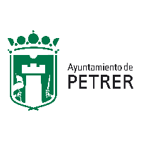

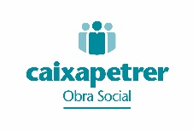
Organizan:











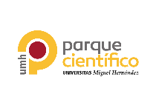


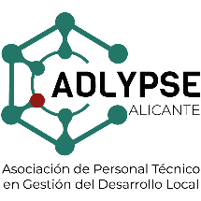







Colaboran:







